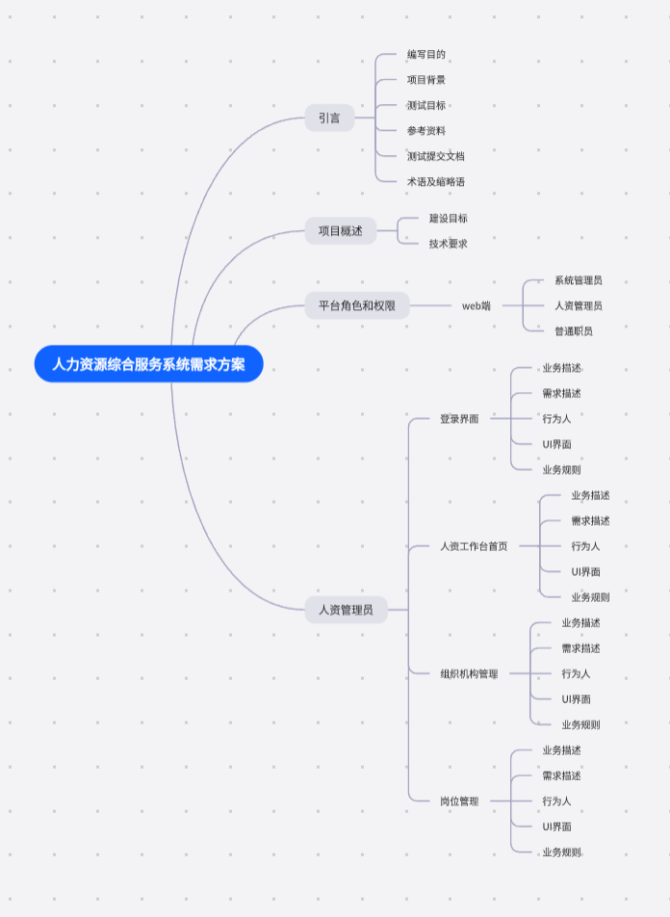

## 引言

## 1.1编写目的

本文档将列举实现人力资源管理系统（以下简称HR系统）所需要的全部功能，并对每个功能给出简单的描述。

本文档的预期读者包括：最终用户，项目负责人，评审人员，产品人员，软件设计开发人员，测试人员。

## 1.2项目背景

在全球一体化浪潮和新技术革命的不断推动下，人力资源在人类社会经济生活中处于越来越核心的地位；未来的经济竞争，不再是物质资源或物质资本，人力资源成为最根本的竞争优势。如何围绕企业宗旨、针对各类人员特点及企业的管理现状“设计出实用有效的人力资源管理系统，从而实现由人工管理向计算机管理的转型，使得人力资源管理工作变得更为客观有效，优化配置、提高办学效益”，成为企业人力资源管理系统设计面临的首要问题。

## 1.3测试目标

本项目的目标是建立符合一般企业实际管理需求的人力资源管理系统，对企业的人力资源信息进行精确的维护，有效服务，从而减轻HR管理部门从事低层次信息处理和分析的负担，解放管理员的“双手大脑”，提高工作质量和效率。

## 1.4测试参考文档

1、人力资源综合服务系统--需求说明书.doc

## 1.5测试提交文档

软件测试方案

软件测试用例

软件测试报告

## 1.6术语和缩略语

|  |  |
| --- | --- |
| **名词/缩略语** | **解 释** |
| ID | 唯一标识码 |
| UI | 软件的人机交互界面 |
|  |  |

## 2.1测试配置要求

## 2.2测试方法

系统的功能测试选用了手工测试，运用黑盒测试中的等价类划分、边界值分析、错误推测、因果图法。系统UI方面的测试包括：易用性测试、规范性测试、帮助设施测试、合理性测试、美观与协调性测试、独特性测试、快捷方式组合测试。系统的安全性、兼容性、安装与反安装、配置测试也是手工测试。单元测试采用的方法是白盒测试，功能测试采用黑盒测试。

## 2.3测试数据

测试数据主要依照《XXX》文档，参考《XXX》文档中规定的运行限制，设计测试用例，作为XX平台的测试数据。

## 2.4测试策略

## 2.4.1单元测试

首先依照系统、子系统和模块进行划分，但最终的单元必须是功能模块，或面向对象过程中的若干个类，单元测试是对功能模块进行正确性检验的测试工作，也是后续测试的基础。目的在于发现各模块内部可能存在的各种差错，因此需要从程序的内部结构出发设计测试用例，着重考虑以下五个方面：

（1）模块接口：对所测模块的数据流进行测试；

（2）局部数据结构：检查不正确或不一致的数据类型说明、使用尚未赋值或尚未初始化的变量、错误的初始值或缺省值。

（3）路径：虽然不可能做到穷举测试，但要设计测试用例查找由于不正确的计算（包括算法错、表达式的符号表示不正确、运算精度不够等）、不正确的比较或不正常的控制流（包括不同数据类型量的相互比较、不适当地修改了循环变量、错误的或不可能的循环终止条件等）而导致的错误。

（4）错误处理：检查模块有没有对于常见错误的条件设计比较完善的错误处理功能，保证其逻辑上的正确性。

（5）边界：注意设计数据流、控制流中刚好等于、大于或小于确定的比较值的用例。

## 2.4.2集成测试

集成测试也叫组装测试或联合测试。通常，在单元测试的基础上需要将所有的模块按照设计要求组装成系统，这时需要考虑的问题如下：

（1）把各个模块连接起来，模块接口的数据是否会丢失；

（2）一个模块的功能是否会对另一个模块的功能产生不利的影响；

（3）各个子功能组合起来，能否达到预期要求的父功能；

（4）全局数据结构是否有问题；

（5）单元模块的误差累积起来，是否会放大，从而达到不能接受的程度。我们在组装时可参考采用一次性组装方式或增值式组装方式；

## 2.4.3系统测试

系统测试目的是在于验证软件的功能和性能及其他特性是否与用户的要求一致，主要是以下类型的测试；

1. 功能测试：验证系统功能是否符合其需求规格说明书，核实系统功能上是否完整，没有冗余和遗漏的功能。功能测试详细介绍如下表：

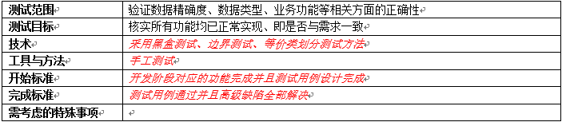

（2）用户界面测试：测试用户界面是否具有导航性、美观性、行业或公司的规范性、是否满足设计中要求的执行功能、详细介绍如下表UI测试：

其中，Web测试通用方法可以参考《Web测试检查点总结》

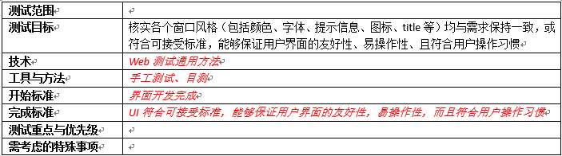

（3）性能测试：测试相应时间、事务处理效率和其他时间敏感的问题。性能测试介绍如下表所示：

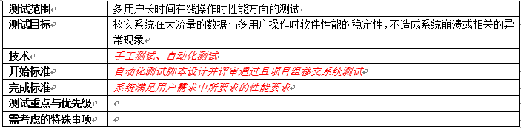

（4）兼容性测试：测试软件在不同平台上使用的兼容性。兼容性测试详细介绍如下表所示：

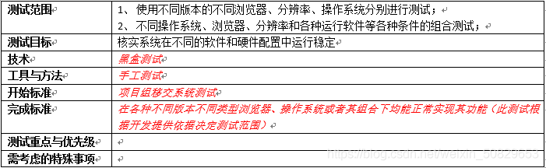

（5）安全性测试：测试软件系统对非法侵入的防范能力。安全测试详细介绍如下表：

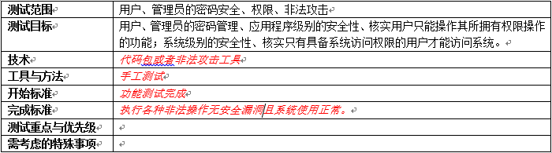

（6）配置测试：测试在不同网络、服务器、工作站的不同软硬件配置条件下，软件系统的质量，详细说明如下表所示：

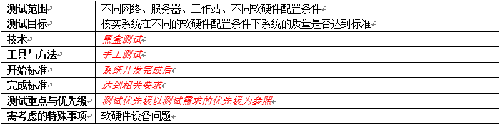

（7）回归测试详细介绍如下表所示：

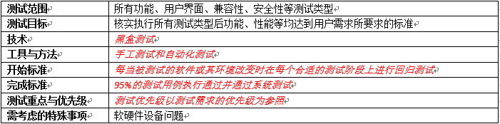

## 2.4.4验收测试

用户新增或修改内容，以及用户反馈问题确认：

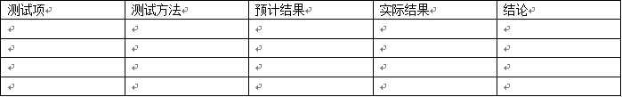

## 2.5测试资源

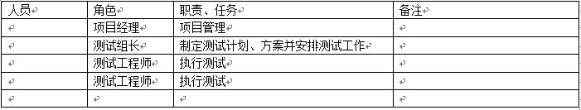

## 2.6测试阶段及范围

该测试计划覆盖了人力资源管理系统的功能模块,从该系统的功能性,可靠性,

易用性，效率，维护性，可移植性及其用户手册等七个方面进行测试和综合的

评价。

1. 分析HR系统设计需求和设计，HR系统的质量要求概览如下：

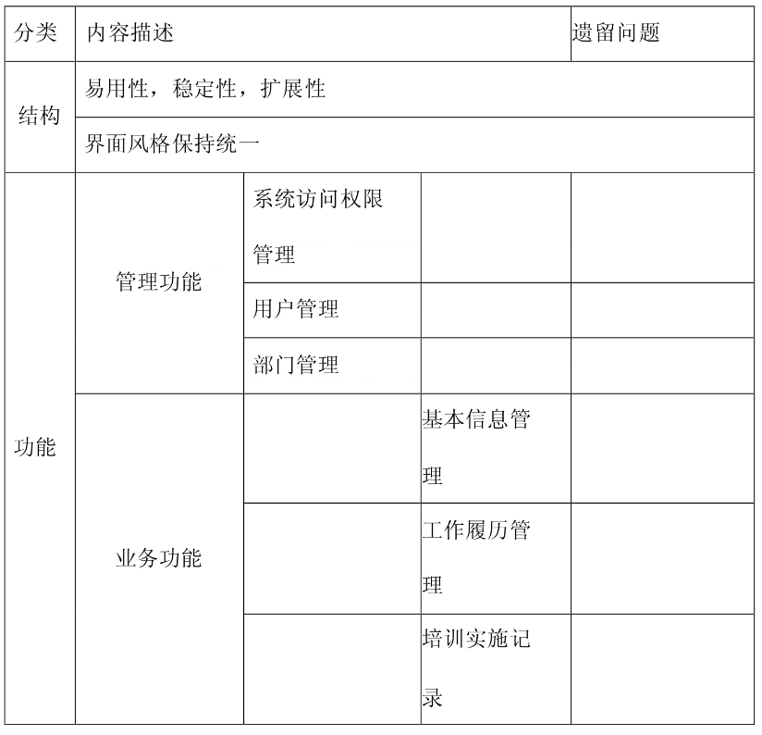

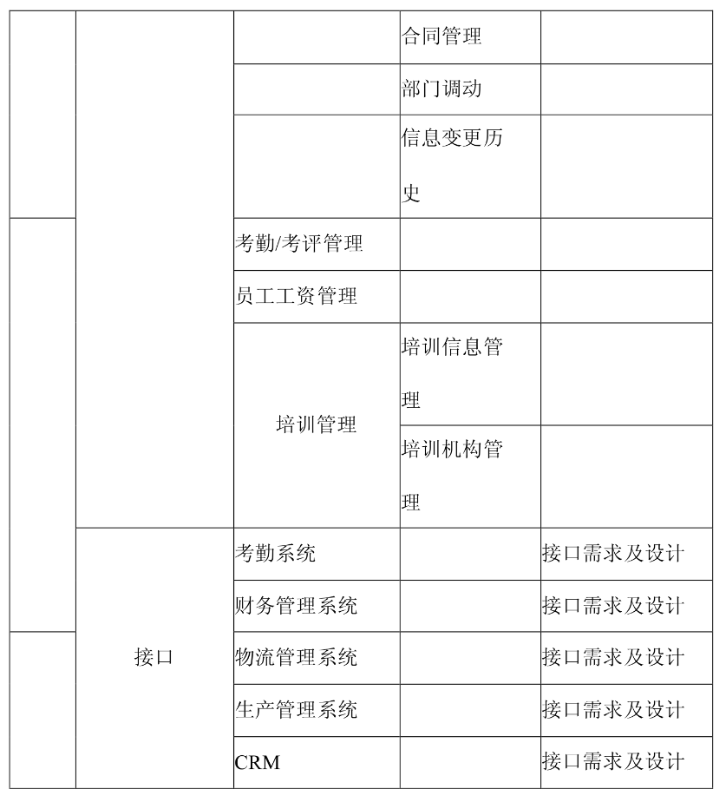

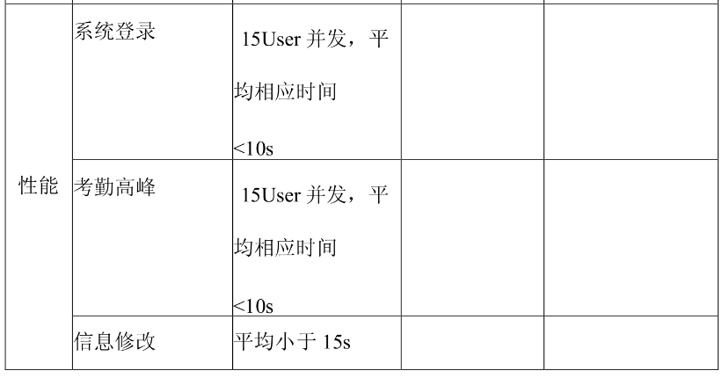

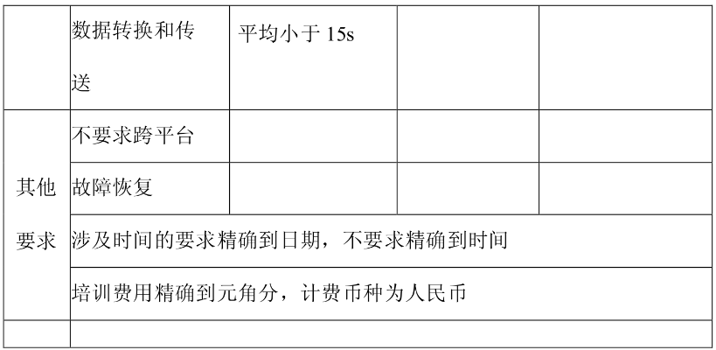

1. 功能测试：

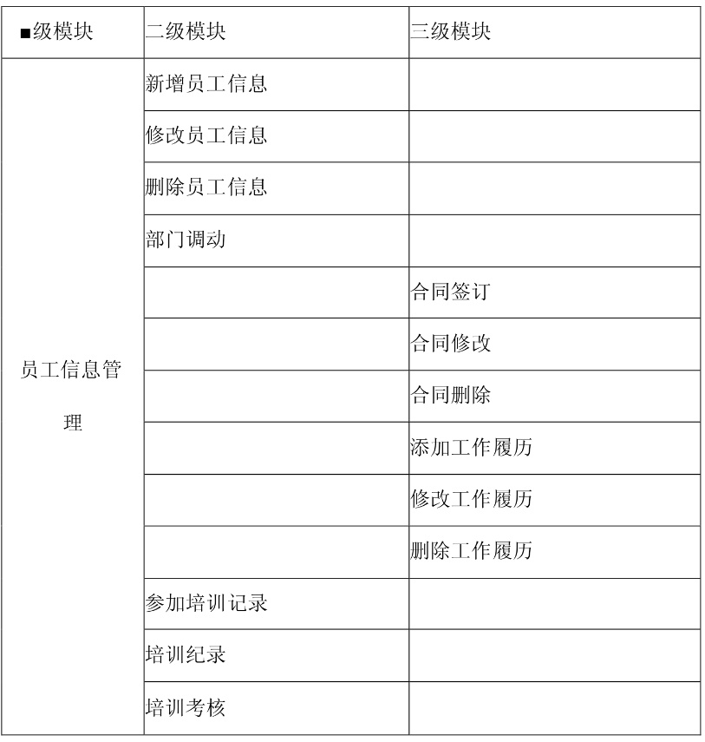

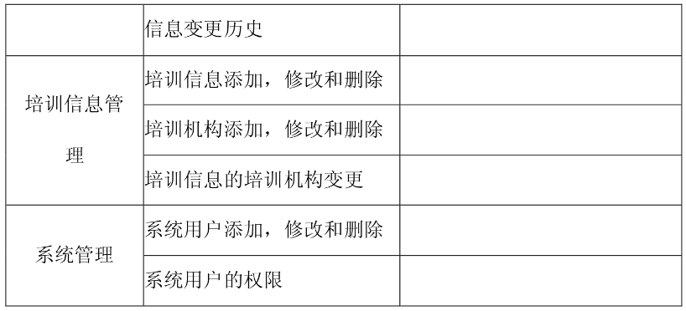

1. 性能测试：
2. 系统登陆
3. 更新处理
4. 数据转换和传送

据此，从质量待性角度可以确定HR系统的测试范围如下：

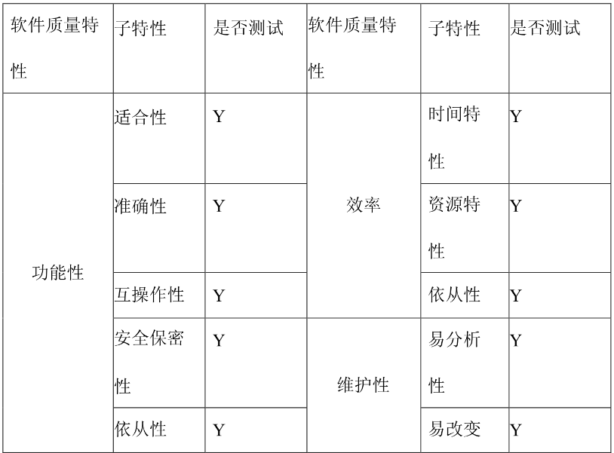

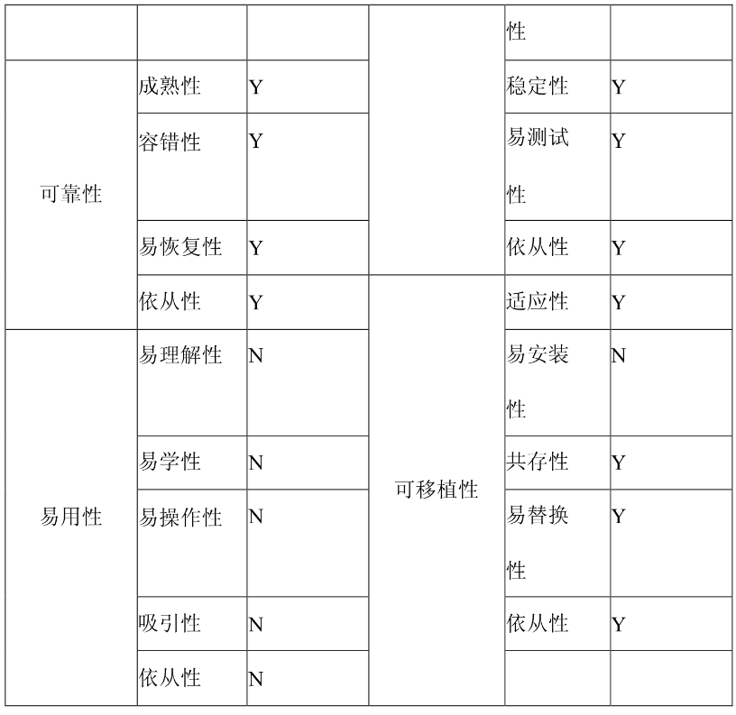

## 2.7通过测试的标准

一般有“基于测试用例” 和 “基于缺陷密度” 两种评比准则，在这里我们采用前者。

（1）功能性测试用例通过率达到100%

（2）非功能性测试用例通过率达到95%

（3）没有高于优先级3以上的问题

备选通过方法：根据实际情况由软件开发部门的经理，项目经理和测试负责人共同讨论确定本测试阶段是否结束。（详细的系统测试通过标准可参考《系统测试各阶段准入准出规则》）

## 3.1概述

人力资源管理系统，通过在该系统中的相关数据录入、参数设置，使用电脑保存职工档案资料、计算薪资发放以及记录职工参加培训、职位变更等的详细资料，代替原来的手工处理工作，方便进行人力资源。薪金资源的查询，大幅度提高工作效革和管理水平。

HRB主要包括以下七模块:

1)人事管理:包括部门管理、职工基本信息、职工家庭关系、职工工作简历、职工再教育等

基本信息子模块，进行职工基本资料、家庭关系、工作简历、專數育、银行帐户等基本信

息的最入。.

2)薪资管理:包括薪资参数录入、考核情况录入。薪资生成、银行转帐。

3)培训管理:包括培训计划、培调内容、培训人员、培训、考核、上岗，

4)招聘资料管理:包括职位登记、审批、收集简历、面试/考核、审批、就职。

5)职位变更管理:包括职位登记、审批、推荐/自荐、面试/考核。审批、就职

6)离职申请:包括高职申请、离职审批、工作交接、离职确认

7)系统设置:包括基础参数设置、数据管理、修改密码以及权限设置。

HR系统涉及Web端平台及手机APP（Android），Web端管理系统包含系统管理员、人资管理员、普通职员三个角色，APP包括人资管理员及普通职员角色。

Web端:

(1) 系统管理员

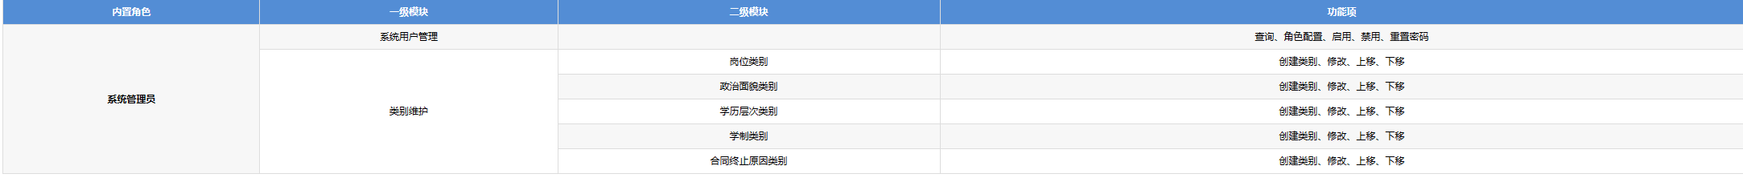

(2)人资管理员

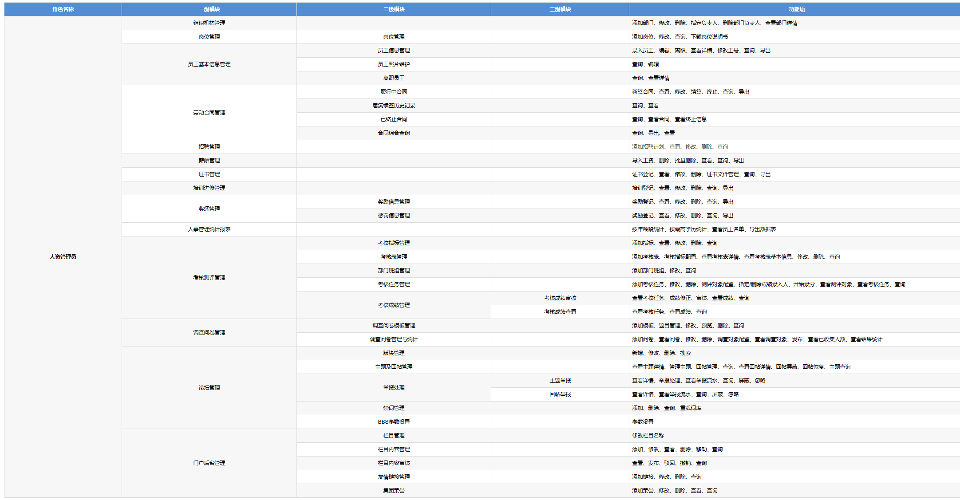

(3)普通职员

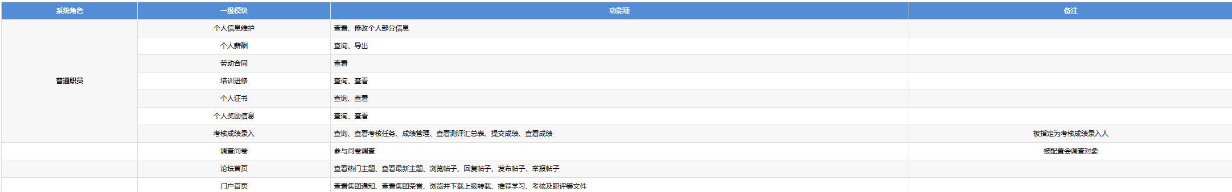

## 4测试用例

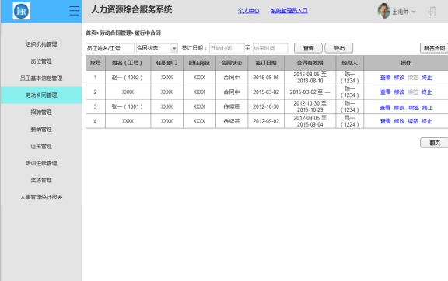

## 5.1文本输入框

（1）检查空数据；

（2）检查过长数据（超出空间本身的长度和数据库中改字段所允许的长度）；

（3）检查特殊字符，尤其是数据库中不允许的字符，甚至回车字符、空格字符等；

（4）检查字符类型，比如应该输入数字的文本框输入英文字符；

（5）中文字符的处理；

（6）对于日期时间型数据，检查格式正确性以及时间日期的合理性。比如开始时间不能晚于结束时间等；

## 5.2下拉列表

（1）列表数据是否正确、完整；

（2）下拉列表与其他空间的联动关系；

（3）是否允许多选；

## 5.3增加数据

（1）数据个数的上限；

（2）重复数据处理，尤其是键值的重复；

（3）相关表格的更新；

（4）检查多次使用back键的情况，在有back的地方，back回到原页面，再back重复多次，看是否会出错；

## 5.4修改数据

（1）不能破坏数据库数据的关联和完整；

（2）重复数据处理，尤其是键值的重复；

（3）修改登录用户本身信息时对系统的影响；

（4）修改正在使用的数据；

（5）检查多次使用back键的情况，在有back的地方，back，回到原页面，再back，重复多次，看是否会出错。

## 5.5删除数据

（1）不能破坏数据库数据的关联和完整；

（2）删除正在使用的数据；

（3）删除登录用户本身；

## 5.6查询数据

（1）多条件组合查询的正确性；

（2）多次连续查询正确性；

## 5.7数据导入导出

（1）导入数据格式要求不应太严格，提示明确；

（2）导出数据不应乱码；

## 5.8数据接入与处理

（1）数据接入方式是否全部可用，数据是否能正确接入；

（2）数据处理方式是否全部可行；

（3）数据的动态监测是否正确无误；

## 5.9其他

（1）对网络故障的提示；

（2）同一用户多次登录；

（3）内存使用情况；

（4）压力测试，系统承受能力，多用户同时登录使用。